网上订餐系统编码规范

1. 使用Eclipse设置

采用eclipse默认的风格——Eclipse[built-in]，见下图。

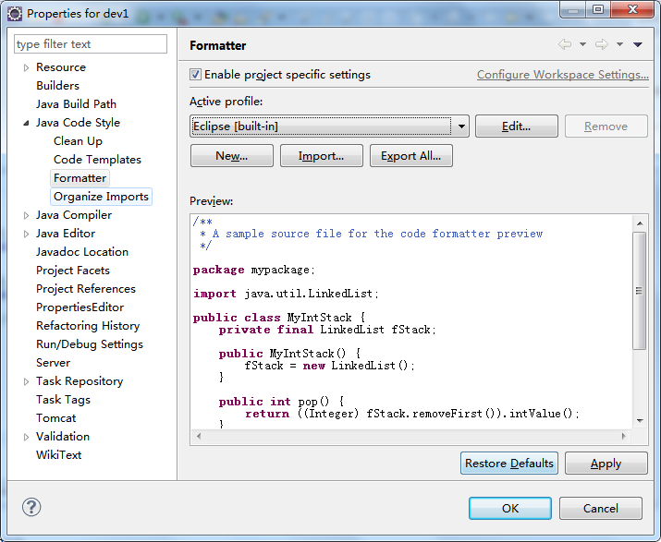

2.设置注释格式和代码格式

**打开eclipse，Window->Preference->Java->Code Style->Code Template** 然后展开**Comments**节点设置注释模板

2.1文件(Files)

/**

* **@Title**: ${file_name}

* **@Package** ${package_name}

* **@Description**: ${todo}(用一句话描述该文件做什么)

* **@author** 作者 E-mail:

* **@date**: ${date} ${time}

* **@version** V1.0

*/

2.2 类型(Types)注释

/**

* **@ClassName**: ${type_name}

* **@Description**:${todo}(这里用一句话描述这个类的作用)

* **@author** 作者 E-mail:

* **@date**: ${date} ${time}

* ${tags}

*/

2.3方法(Methods)注释：

/**

* **@author** 作者 E-mail:

* **@Title**: ${enclosing_method}

* **@Description**: ${todo}(这里用一句话描述这个方法的作用)

* **@param**: ${tags}

* **@return**: ${return_type}

*/

2.4 **Window->Preference->Java->Code Style->Code Template** 然后展开**Code**选择New Java File 设置代码格式

${filecomment}

${package_declaration}

/**

* **@author** 作者 E-mail:

* **@version** 创建时间：${date} ${time}

* 类说明

*/

${typecomment}

${type_declaration}

3.代码结构要求

3.1 每个方法结束要空一行

3.2 = > < || && 等符号前后都要空格，如 for(i = 0; i < 50; i++)

3.3 ,;后面的语句要空一格，如，dataMap = new HashMap<String, Object>();

3.4 for，if，while 成立后执行的，也要用花括号括起来

3.5 不允许一行定义多个变量，如private String uid, uname, utel;

4.命名规范

4.1 基本约定

4.1.1 使用代表实际意义的英文命名，如userName,uPwd;

4.1.2切勿使用拼音命名

4.1.3对于不同的变量、常量、或方法等避免使用相似名称命名

4.2 包名，一律小写，如com.jesus.dao

4.3 类、接口

4.3.1以大写字母开头，名字中其他单词的首字母以大写字母开头，所有其它的单词都为小写字母，不允许用下划线分隔单词

4.3.2以名词或名词短语命名，例如：LayoutManager、Printer。

4.3.3接口以I为前缀，例如：IUserDao

4.3.4抽象类以A为前缀，例如：AContainer。

4.3.5实现类以Impl为后缀，例如： UserDaoImpl。

4.3.6测试类以Test为后缀，例如：UsersDaoTest。

4.3.7异常类以Exception为后缀，例如：UserExistException。

4.3.8增删改查的动词约定为add,del,save,find,findAll

4.4方法

4.4.1采用大小写混合的形式。以小写字母开头，名字中其他单词的首字母以大写字母开头，所有其它的单词都为小写字母，严禁使用下划线分隔单词。

4.4.2方法的命名起到让人一看就知道大概要实现什么样的功能，方法的名字建议使用祈使动词或者动词短语，例如：addUsers()。

4.5非静态变量

4.5.1以小写字母开头，名字中其他单词的首字母以大写字母开头，所有其它的单词都为小写字母，严禁使用下划线分隔单词

4.5.2以名词或名词短语命名

4.5.3布尔类型以is为前缀，如isValid

4.6静态变量字母全用大写，可用下划线分割，如MAX_VALUE

5注释

5.1使用第2点中的注释模板注释，使用/**回车即可出现模板

5.2注释写在代码上方，不能在语句后面直接添加注释

6对象的创建交给spring的IOC容器管理